Απαιτήσεις της υπηρεσίας Class Web ανάλογα με τον τρόπο καταχώρισης βαθμολογίας

Ο διδάσκων / η διδάσκουσα που χρησιμοποιεί την υπηρεσία για να καταχωρίσει βαθμολογία κάνοντας επεξεργασία του βαθμολογίου απευθείας από τη σελίδα, μπορεί να χρησιμοποιήσει οποιονδήποτε web browser επιθυμεί.

Αν όμως επιθυμεί την εξαγωγή της λίστας των φοιτητών μιας εξέτασης σε αρχείο Microsoft Excel για καταχώρηση βαθμών και εισαγωγή του αρχείου στην εφαρμογή, τότε πρέπει να βεβαιωθεί ότι συντρέχουν οι εξής 4 προϋποθέσεις:

- Να έχει εγκατασταθεί και να είναι ενεργοποιημένη η γλώσσα Java.
- Η εφαρμογή Class Web πρέπει να ανοίξει η μόνο από τον Internet Explorer.
- Να επιτρέπεται η εκτέλεση των πρόσθετων στοιχείων της Java.
- Να έχει προστεθεί η διεύθυνση https://services.uom.gr στη λίστα εξαιρέσεων του Πίνακα Ελέγχου της Java (Java Control Panel).

Ακολουθούν αναλυτικές οδηγίες για την εφαρμογή των παραπάνω 4 προϋποθέσεων.

      - Για να ελέγξετε αν έχετε Java και ποια έκδοση:
- Ανοίξτε τον Microsoft Edge.
- Μεταβείτε στη διεύθυνση https://www.java.com/en/download/installed.jsp
- Επιλέξτε το κουμπί με τις 3 τελείες στα δεξιά του παραθύρου και επιλέξτε (ανάλογα με την έκδοση του Edge που έχετε):
  - Open with Internet Explorer (Άνοιγμα με Internet Explorer), ή
  - More Tools (Περισσότερα Εργαλεία) Open with Internet Explorer (Άνοιγμα με Internet Explorer).
- Αν εμφανιστεί το παρακάτω μήνυμα, βάλτε τικ στο Do not show… και στη συνέχεια κάντε κλικ στο κουμπί Run.

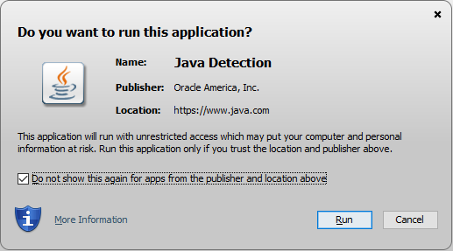

- Αν η σελίδα σας προτρέψει να εγκαταστήστε τη Java ή μια νεότερη έκδοσή της, κάντε το.
Για να ανοίξετε την εφαρμογή Class Web από τον Internet Explorer:
- Ανοίξτε τη σελίδα του ClassWeb από τον Microsoft Edge.
- Επιλέξτε το κουμπί με τις 3 τελείες στα δεξιά του παραθύρου και επιλέξτε (ανάλογα με την έκδοση του Edge που έχετε)
  - Open with Internet Explorer (Άνοιγμα με Internet Explorer), ή
  - More Tools (Περισσότερα Εργαλεία) Open with Internet Explorer (Άνοιγμα με Internet Explorer).

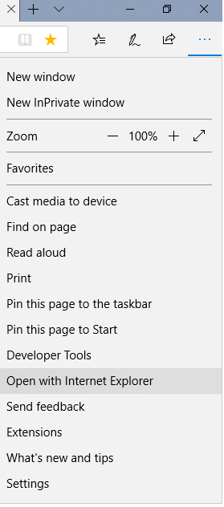

      - Όταν εμφανιστούν αναδυόμενα παράθυρα σχετικά με την εκτέλεση των πρόσθετων στοιχείων της Java, επιλέξτε να επιτραπεί η εκτέλεσή τους.
      - Για να προσθέσετε τη διεύθυνση https://services.uom.gr στη λίστα εξαιρέσεων του Πίνακα Ελέγχου της Java, ακολουθήστε τα παρακάτω βήματα:
- Στην αναζήτηση των Windows (εικονίδιο κάτω αριστερά στην οθόνη σας) πληκτρολογήστε Πίνακας Ελέγχου (Control Panel) και επιλέξτε το από τα αποτελέσματα.
- Στο παράθυρο του Πίνακα Ελέγχου / Control Panel που θα εμφανιστεί πληκτρολογήστε Java στο πλαίσιο που βρίσκεται στο επάνω δεξιά πλαίσιο του παραθύρου και επιλέξτε το πρώτο αποτέλεσμα.

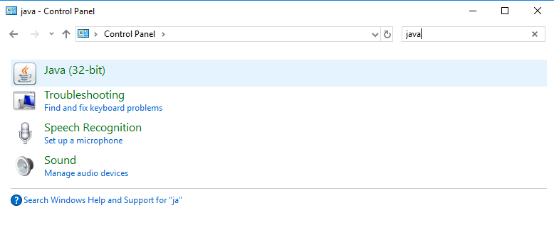

- Επιλέξτε την καρτέλα Security και πατήστε το κουμπί Edit Site List.

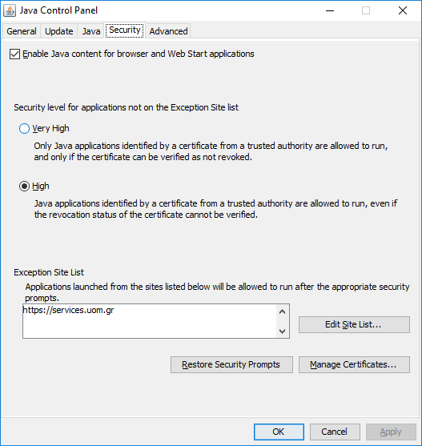
- Προσθέστε το https://services.uom.gr και κάντε κλικ στο Add.

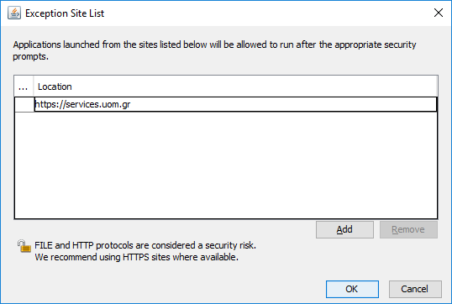

- Ολοκληρώστε τη διαδικασία πατώντας ΟΚ και στα δύο παράθυρα.
Με τη ρύθμιση αυτή θα επιτρέπεται στις εφαρμογές Java που φιλοξενούνται στην ιστοσελίδα να εγκαθίστανται και να εκτελούνται αφού πρώτα αποδεχθείτε την εγκατάστασή τους απαντώντας κατάλληλα στο σχετικό μήνυμα που θα εμφανιστεί κατά την εγκατάσταση.

Αναλυτικές οδηγίες για την εξαγωγή σε αρχείο Excel περιλαμβάνονται στις οδηγίες χρήσης της υπηρεσίας που θα βρείτε εδώ.

